Test N 14 TTRG Classe I (Planimetria impianti) Prof. De Luca Fortunato

Disegnare la seguente planimetria per civile abitazione e il relativo file inviarlo nella propria cartella condivisa di Google Drive o inviarla via email al Prof. fortunatodeluca@gmail.com
Campo di tennis

Cognome __________________________ Nome _________________________ classe ___________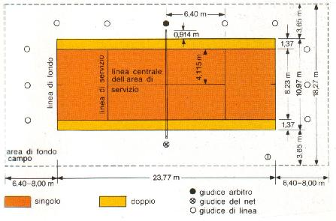
Test N 15 TTRG Classe I (Planimetria impianti) Prof. De Luca Fortunato

Disegnare la seguente planimetria per civile abitazione e il relativo file inviarlo nella propria cartella condivisa di Google Drive o inviarla via email al Prof. fortunatodeluca@gmail.com
Il calcio a cinque o calcetto

Cognome __________________________ Nome _________________________ classe ___________

Il calcio a cinque, o calcetto, è uno sport di squadra molto simile al calcio, anche se ha regole lievemente diverse; si gioca in spazi ridotti, per questo può essere giocato sia all'aperto sia su campi al coperto, in palestre specificamente attrezzate. Questo sport, chiamato inizialmente «calcio in sala», è nato nel Nordeuropa una trentina di anni fa e si è poi diffuso in Italia intorno agli anni settanta. Veniva giocato sui campi da tennis, all'aperto o al chiuso, da due squadre composte di cinque-sei giocatori l'una. Nel 1982 è venuto il suo riconoscimento da parte della Uefa (il massimo organo europeo del calcio). Nel 1984 la Federazione italiana gioco calcio ha dato vita al Comitato nazionale calcio a cinque. Attualmente si disputano regolari campionati di calcetto per la serie A e la serie B, campionati di livello inferiore, tornei regionali e provinciali. Anche ai massimi livelli le squadre sono composte di dilettanti, non prevedendo il regolamento il professionismo.
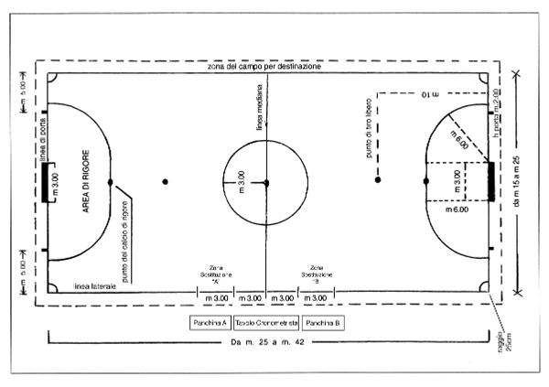

Test N 16 TTRG Classe I (Planimetria impianti) Prof. De Luca Fortunato

Disegnare la seguente planimetria per civile abitazione e il relativo file inviarlo nella propria cartella condivisa di Google Drive o inviarla via email al Prof. fortunatodeluca@gmail.com
Campo di pallacanestro

Cognome __________________________ Nome _________________________ classe ___________

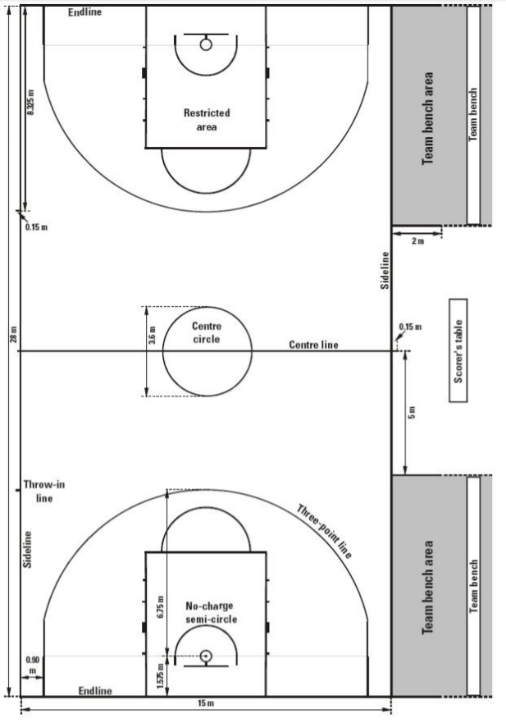
Test N 13 TTRG Classe I (Planimetria impianti) Prof. De Luca Fortunato

Disegnare la seguente planimetria per civile abitazione e il relativo file inviarlo nella propria cartella condivisa di Google Drive o inviarla via email al Prof. fortunatodeluca@gmail.com
Campo di calcio a 11

Cognome __________________________ Nome _________________________ classe ___________

